Слив и залив охлаждающей жидкости

ВНИМАНИЕ!
Опасность получения ожога от горячего пара и горячей охлаждающей жидкости.

⧫ | При прогретом двигателе система охлаждения находится под избыточным давлением.

⧫ | Для сброса избыточного давления обложить крышку расширительного бачка охлаждающей жидкости ветошью и осторожно открыть ее.

– | Открыть крышку расширительного бачка.

– | Снять передний и задний шумоизоляционный экран →Ремонтная группа50.

 |  | 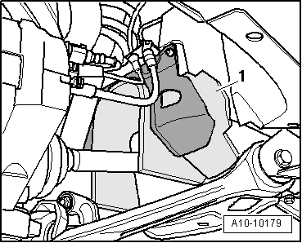
  – | Снять крышку -1- карданного вала в колесной нише справа.

 |  | 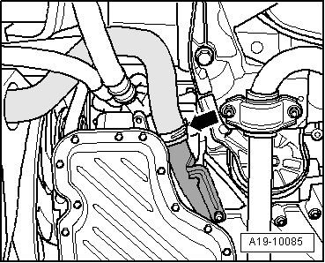
  – | Установить поддон для сервисных кранов -VAS 6208- под двигатель.
  – | Снять шланг охлаждающей жидкости с левого нижнего патрубка системы охлаждения, ослабив шланговый хомут -стрелка-, и слить охлаждающую жидкость.

 |  | 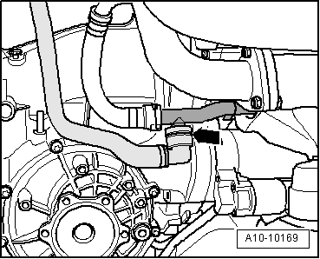
  – | Снять шланг охлаждающей жидкости с правого нижнего патрубка системы охлаждения, отжав зажим -стрелка-, и слить остатки охлаждающей жидкости.
  Залив
  ● | Зажигание выключено.

⧫ | В качестве смазки при посадке шлангов допускается использовать только воду и охлаждающую жидкость!

Соотношение компонентов в охлаждающей жидкости

● | Концентрат (40 %) и вода (60 %) для морозостойкости до –25 °C

● | Концентрат (50 %) и вода (50 %) для морозостойкости до –36 °C

– | Подсоединить шланг ОЖ при помощи штуцера к правой трубке ОЖ → Илл..

– | Подсоединить шланг ОЖ -стрелка- к левому патрубку ОЖ.

– | Залить в бачок приспособления для заправки системы охлаждения -VAS 6096- не менее 8 литров заранее смешанной охлаждающей жидкости в правильной пропорции:

 |  | 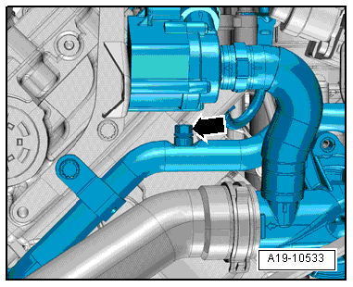
  – | Открыть воздухоотводный винт -стрелка- патрубка ОЖ, пока сливается охлаждающая жидкость.
  – | Закрыть прокачной штуцер.

 |  | 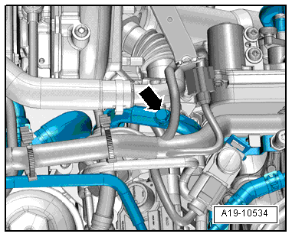
  – | Открыть воздухоотводный винт -стрелка- заднего патрубка ОЖ, пока не сольется охлаждающая жидкость.
  – | Закрыть прокачной штуцер.

 |  | 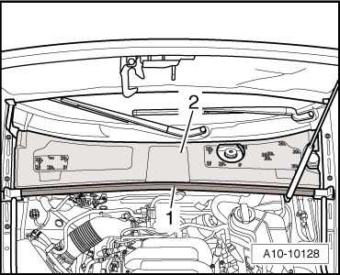
  – | Снять уплотнение -1- и крышку водоотводящего короба -2-.

 |  | 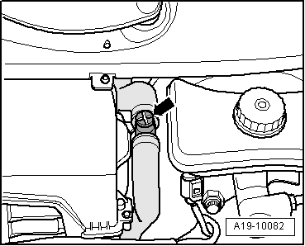
  – | Открыть прокачной штуцер -стрелка- до тех пор, пока в отверстии для удаления воздуха не появится ОЖ.
  – | Закрыть прокачной штуцер.
  – | На автомобиле с автономным отопителем включить отопитель прибл. на 30 секунд.
  – | Завернуть пробку расширительного бачка до щелчка.
  – | Запустить двигатель.
  – | Установить температуру для всех зон на „HI“ и по возможности установить самую низкую ступень вентиляции (= 0).
  – | Выключить компрессор климатической установки, для этого нажать кнопку AC.
  ● | Светодиод тестера в кнопке не должен гореть.
  – | В течение 3-х минут двигатель должен работать на 2000 об/мин.
  – | Оставить двигатель работать на холостом ходу до тех пор, пока два больших шланга ОЖ на радиаторе не нагреются.
  – | В течение 1 минуты двигатель должен работать с 2000 об/мин.
  – | Выключить и дать остыть двигателю.
  – | Установить крышку шарнира полуоси →Ремонтная группа66.
  – | Установить шумоизоляционные экраны →Ремонтная группа50.

 |  | 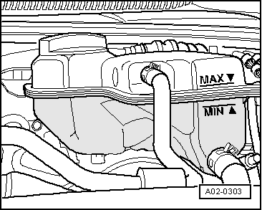
  – | Проверить уровень охлаждающей жидкости.
  ● | При холодном двигателе уровень охлаждающей жидкости должен находиться у отметки „MAX“.
  ● | Если двигатель прогрет до рабочей температуры, уровень охлаждающей жидкости может находиться выше отметки „MAX“.

